Муниципальное бюджетное дошкольное образовательное учреждение детский сад общеразвивающего вида № 80 «Чебурашка» г. Волжского Волгоградской области

«Научим Незнайку ухаживать за растениями»

Конспект непосредственно - образовательной деятельности

Подготовила и провела:

воспитатель высшей кв. категории

Лобанова И.М.

2014г.

Образовательная область: Познавательно – речевое

Интеграция образовательных областей: Коммуникация, Здоровье, Труд,

Социализация

Тип занятия: интегрированное

Возраст детей: 3-4 года

Формы непосредственной образовательной деятельности: игровая, коммуникативная,

трудовая

Формы организации детей: групповая, индивидуальная

Задачи:

Образовательные:

Расширять знания детей о растениях; учить различать и называть части растения (корень, стебель, листья, цветок); формировать словарный запас; совершенствовать умения ухаживать за растениями.

Развивающие:

Учить детей находить выход из проблемных ситуаций; формировать умение делать простые выводы, умозаключения; формировать умение слушать своих собеседников; сотрудничать с другими детьми в процессе выполнения коллективных работ.

Воспитательные:

Воспитывать нравственные чувства, выражающиеся в сопереживании природе, желании помочь тем, кто нуждается в этом; воспитывать желание принимать участие в посильном труде (уходе за растениями).

Оборудование и материалы:

**-**  интерактивное оборудование:доска с интерактивной приставкой, проектор, ноутбук.

**-** кукла Незнайка;

* музыкальный цветок;

- комнатные растения (герань, китайская роза, фикус);

* лейка 3 шт:
* кисточки 3 шт ;
* пульверизаторы 3 шт;
* магнитофон;

Предварительная работа:

Знакомство с комнатными растениями через наблюдение, совместную образовательную деятельность, рассматривание иллюстраций; уход за растениями в группе

Ход образовательной деятельности на игровой основе:

В: - Ребята, я приглашаю вас встать в круг.

* Скажите, какое сейчас время года? (Весна).
* Пришла весна - всё распускается, растет, цветет.
* И вы тоже мои цветочки.
* Закройте глазки и присядьте. (Звучит музыка).
* Представьте себе, что мы маленькое растение, которое посадили в теплую землю. Оно еще совсем слабое, хрупкое, беззащитное. Но вот добрые руки поливают растение, вытирают с него пыль. Растение начинает расти.

(Дети медленно поднимаются).

Листики поднимаются к свету.

(Руки поднимают вверх).

Растение чувствует себя хорошо.

(руки опускают).

Откройте глаза.

* Вам понравилось быть растением? (Да).
* (Дети подходят к столам, на которых лежат карточки)
* Ребята, посмотрите какое красивое растение (на столе комнатное цветущее растение).
* Рассмотрите его внимательно.
* Из каких частей оно состоит?
* Что у него есть? (корень, стебель, листья, цветок).
* А теперь найдите эти части на карточках. И попробуем выложить на столе растение полностью (выкладывают).
* Ребята, назовите еще раз части, из которых состоит растение. (Дети проговаривают).

(Раздается плач, в группу входит грустный Незнайка. В руках у него музыкальный цветок, который завял).

* Кто это к нам пришёл и плачет?
* Это же Незнайка. Здравствуйте, что с тобой случилось?

Незнайка: У меня беда. Было у меня цветущее растение, такое! же красивое как у вас, а теперь оно завяло.

Воспитатель: Ты, наверное, неправильно за ним ухаживал.

* Ребята, как мы можем помочь Незнайке? (расскажем Незнайке, как надо ухаживать за растениями).

В: - Посмотрите, у нас есть два растения. Одно цветущее, а у другого пока нет цветов.

* Ребята, чтобы растения росли, что для этого надо? (поливать, рыхлить землю, мыть листочки, брызгать, ухаживать за ним).
* Верно, теперь надо показать Незнайке, как это делать.
* Рассмотрите землю в горшках. Какая она? (сухая).
* Что надо сделать? (полить)
* Чем будем поливать? (лейками)
* Будем поливать очень аккуратно и понемногу, а Маша С., Матвей Т., Никита мне помогут (поливаем, остальные дети смотрят).
* Итак, растение мы полили.
* Посмотрите, сколько много пыли на листочках
* Что еще нужно сделать? (побрызгать)
* Правильно. Для этого у нас есть специальный пульверизатор.
* Мне помогут Рита, Данил Г., Маша М.
* Это мы делаем для того, чтобы растение дышало воздухом.
* У нашего растения маленькие листики и нам было удобно им брызгать.
* Но есть растения с широкими листьями.
* Как вы думаете, ребята, с широких листьев, чем удобнее убирать пыль? (с помощью тряпочки).
* Что для этого надо сделать? (тряпочку намочить в воде).
* А теперь посмотрите на наше цветущее растение - герань.

Рассмотрите его листики. Они очень легкие, покрыты ворсинками. Такие листики мыть и опрыскивать нельзя. Пыль с таких листьев убирается с помощью кисточек. Посмотрите, как я это буду делать, а теперь мне помогут Ярослав, Полина (работаем с кисточками)

* Итак, для чего мы убирали пыль с листьев? (чтобы растение дышало воздухом).
* А еще я хочу вам открыть один секрет: для того, чтобы растение росло, ему нужен свет.
* Незнайка, где стояло твое растении?(под ведром)
* Ребята, как вы думаете, под ведром темно или светло? (темно)
* А растениям необходимо что? (свет)
* Поэтому, Незнайка, твой цветочек и завял.
* Ты запомнил, Незнайка, что необходимо растениям для роста и цветения.

Незнайка: Да. Растение поливать надо очень много и часто и все, все листочки необходимо мыть, и им нужна темнота и газировка.

Воспитатель: Да, нет же, Незнайка. Ты невнимательно слушал.

* Посмотрите, я приготовила волшебные картинки, выберите из них только те, на которых изображено то, без чего растение не сможет расти и цвести. (Дети рассматривают картинки, выбирают).
* Незнайка, теперь ты запомнил? Что же нужно растению для роста? (Да, свет, вода, воздух).
* Да, верно. А еще всем растениям нужна забота, нежность и любовь.
* Ребята, а какие ласковые слова мы можем подарить всем растениям? (любимый, добрый, ласковый, нежный, красивый, милый).

(Звучит музыка, воспитатель берет цветущее растение Незнайки и расправляет его).

* Незнайка, теперь твое растение чувствует себя хорошо. Бери его и вот эти волшебные карточки. Незнайка: Спасибо, ребята. Я теперь все знаю, как правильно ухаживать. Мне пора! Пока! Пока! (Незнайка уходит).
* Вы сегодня молодцы! Доброе дело сделали.
* Какое? (помогли Незнайке).
* Что нового вы сегодня узнали? (чтобы растения цвели и росли - за ними надо ухаживать: поливать, мыть листья, опрыскивать, убирать пыль с листочков, у которых есть ворсинки, а также всем растениям нужен свет, вода, воздух).

-Где вам может это пригодиться? (когда будем помогать маме, бабушке ухаживать за цветами дома, на даче, а также воспитателям, няне в детском саду).

* Молодцы! Всем спасибо!

[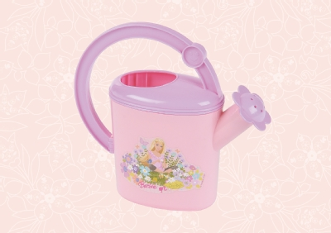](http://images.yandex.ru/yandsearch?source=wiz&fp=0&text=%D0%BA%D0%B0%D1%80%D1%82%D0%B8%D0%BD%D0%BA%D0%B0%20%D0%BB%D0%B5%D0%B9%D0%BA%D0%B0%20%D0%B4%D0%BB%D1%8F%20%D0%B4%D0%B5%D1%82%D0%B5%D0%B9&noreask=1&pos=1&lr=10951&rpt=simage&uinfo=ww-1349-wh-673-fw-1124-fh-467-pd-1&img_url=http://img.4pk.ru/400x10000/5895178.jpg)

[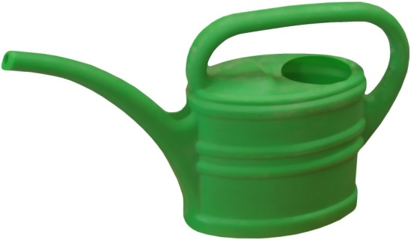](http://images.yandex.ru/yandsearch?source=wiz&fp=0&text=%D0%BA%D0%B0%D1%80%D1%82%D0%B8%D0%BD%D0%BA%D0%B0%20%D0%BB%D0%B5%D0%B9%D0%BA%D0%B0%20%D0%B4%D0%BB%D1%8F%20%D0%B4%D0%B5%D1%82%D0%B5%D0%B9&noreask=1&pos=8&lr=10951&rpt=simage&uinfo=ww-1349-wh-673-fw-1124-fh-467-pd-1&img_url=http://hoga.ru/images/stories/virtuemart/product/8cfb9b93-59f4-11e0-92ea-00155d005109.jpg)

[](http://images.yandex.ru/yandsearch?source=wiz&fp=0&text=%D0%BA%D0%B0%D1%80%D1%82%D0%B8%D0%BD%D0%BA%D0%B0%20%D1%81%D0%BE%D0%BB%D0%BD%D1%86%D0%B5%20%D0%B4%D0%BB%D1%8F%20%D0%B4%D0%B5%D1%82%D0%B5%D0%B9&noreask=1&pos=8&lr=10951&rpt=simage&uinfo=ww-1349-wh-673-fw-1124-fh-467-pd-1&img_url=http://www.solnet.ee/games/pic10/solnyshko.jpg)

[](http://images.yandex.ru/yandsearch?text=%D0%BA%D0%B0%D1%80%D1%82%D0%B8%D0%BD%D0%BA%D0%B0%20%D0%B2%D0%BE%D0%B7%D0%B4%D1%83%D1%85%20%D0%B4%D0%BB%D1%8F%20%D0%B4%D0%B5%D1%82%D0%B5%D0%B9&img_url=http://static.diary.ru/userdir/5/3/1/8/531861/45975073.jpg&pos=4&rpt=simage&lr=10951&noreask=1&source=wiz)

[](http://images.yandex.ru/yandsearch?source=wiz&fp=1&uinfo=ww-1349-wh-673-fw-1124-fh-467-pd-1&p=1&text=%D0%BA%D0%B0%D1%80%D1%82%D0%B8%D0%BD%D0%BA%D0%B0%20%D0%B2%D0%BE%D0%B4%D0%B0%20%D0%B4%D0%BB%D1%8F%20%D0%B4%D0%B5%D1%82%D0%B5%D0%B9&noreask=1&pos=58&rpt=simage&lr=10951&img_url=http://s54.radikal.ru/i143/0807/53/d3ebf889ea27x.jpg)

[](http://images.yandex.ru/yandsearch?source=wiz&fp=0&text=%D0%BA%D0%B0%D1%80%D1%82%D0%B8%D0%BD%D0%BA%D0%B0%20%D1%81%D0%BE%D0%BB%D0%BD%D1%86%D0%B5%20%D1%81%D0%B2%D0%B5%D1%82%D0%B8%D1%82&noreask=1&pos=17&lr=10951&rpt=simage&uinfo=ww-1349-wh-673-fw-1124-fh-467-pd-1&img_url=http%3A%2F%2Fwww.edu.cap.ru%2Fhome%2F4981%2Fanimashki%2F329128229.gif)

[](http://images.yandex.ru/yandsearch?source=wiz&fp=3&uinfo=ww-1349-wh-673-fw-1124-fh-467-pd-1&p=3&text=%D0%BA%D0%B0%D1%80%D1%82%D0%B8%D0%BD%D0%BA%D0%B0%20%D1%85%D0%BB%D0%B5%D0%B1%20%D0%B4%D0%BB%D1%8F%20%D0%B4%D0%B5%D1%82%D0%B5%D0%B9&noreask=1&pos=99&rpt=simage&lr=10951&img_url=http://img0.liveinternet.ru/images/attach/c/1/60/187/60187101_4602328002665.jpg)

[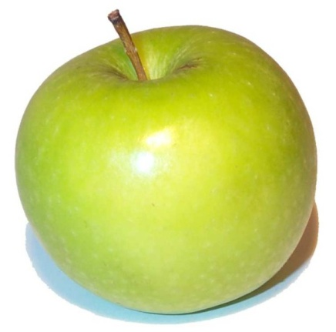](http://images.yandex.ru/yandsearch?text=%D0%BA%D0%B0%D1%80%D1%82%D0%B8%D0%BD%D0%BA%D0%B0%20%D1%8F%D0%B1%D0%BB%D0%BE%D0%BA%D0%BE%20%D0%B4%D0%BB%D1%8F%20%D0%B4%D0%B5%D1%82%D0%B5%D0%B9&img_url=http://img1.liveinternet.ru/images/attach/c/4/78/809/78809377_app.jpg&pos=0&rpt=simage&lr=10951&noreask=1&source=wiz)[](http://images.yandex.ru/yandsearch?source=wiz&fp=0&text=%D0%BA%D0%B0%D1%80%D1%82%D0%B8%D0%BD%D0%BA%D0%B0%20%D0%B7%D0%B2%D0%B5%D0%B7%D0%B4%D0%B0%20%D0%B4%D0%BB%D1%8F%20%D0%B4%D0%B5%D1%82%D0%B5%D0%B9&noreask=1&pos=1&lr=10951&rpt=simage&uinfo=ww-1349-wh-673-fw-1124-fh-467-pd-1&img_url=http://www.baby.ru/storage/6/9/b/d/13640977.692134.jpeg)

[](http://images.yandex.ru/yandsearch?source=wiz&fp=0&text=%D0%BA%D0%B0%D1%80%D1%82%D0%B8%D0%BD%D0%BA%D0%B0%20%D0%BB%D1%83%D0%BD%D0%B0%20%D0%B4%D0%BB%D1%8F%20%D0%B4%D0%B5%D1%82%D0%B5%D0%B9&noreask=1&pos=2&lr=10951&rpt=simage&uinfo=ww-1349-wh-673-fw-1124-fh-467-pd-1&img_url=http://www.stihi.ru/pics/2009/06/29/4368.jpg)

[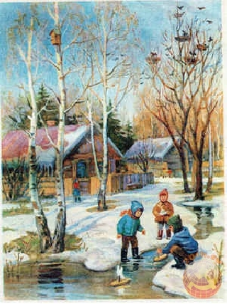](http://images.yandex.ru/yandsearch?source=wiz&fp=0&text=%D0%BA%D0%B0%D1%80%D1%82%D0%B8%D0%BD%D0%BA%D0%B0%20%D0%B2%D0%B5%D1%81%D0%BD%D0%B0%20%D0%B4%D0%BB%D1%8F%20%D0%B4%D0%B5%D1%82%D0%B5%D0%B9&noreask=1&pos=8&lr=10951&rpt=simage&uinfo=ww-1349-wh-673-fw-1124-fh-467-pd-1&img_url=http://s017.radikal.ru/i425/1203/5b/35729c801088.jpg)[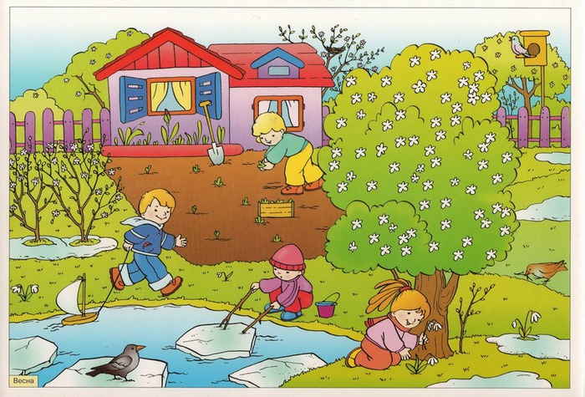](http://images.yandex.ru/yandsearch?source=wiz&fp=1&uinfo=ww-1349-wh-673-fw-1124-fh-467-pd-1&p=1&text=%D0%BA%D0%B0%D1%80%D1%82%D0%B8%D0%BD%D0%BA%D0%B0%20%D0%B2%D0%B5%D1%81%D0%BD%D0%B0%20%D0%B4%D0%BB%D1%8F%20%D0%B4%D0%B5%D1%82%D0%B5%D0%B9&noreask=1&pos=42&rpt=simage&lr=10951&img_url=http://img.labirint.ru/images/comments_pic/1024/03labj7ga1277038995.gif)